**Резисторы**

Резисторы служат для перенаправления и установки силы тока в цепи создавая в нужных участках цепи определенное сопротивление

Подтягивающие и стягивающие резисторы физически одинаковые но служат для избавления от шумов и коротких замыканий

Стягивающий резистор – соединен с землей и параллено с другим логическим звеном цепи, который нужно избавить от шумов

- очень нужно использовать со считывающим звеном (например, принимающий порт), т.к. он всегда собирает в себя различные шумы, которые нужно уводить резистором в землю, даже когда в этот порт не идет прямого тока

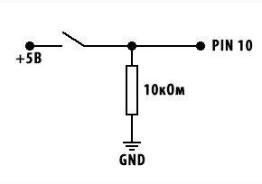

Подтягивающий резистор – ставится сразу от источника тока, тем самым забирая возможность сделать КЗ + убирает шумы для PIN10

